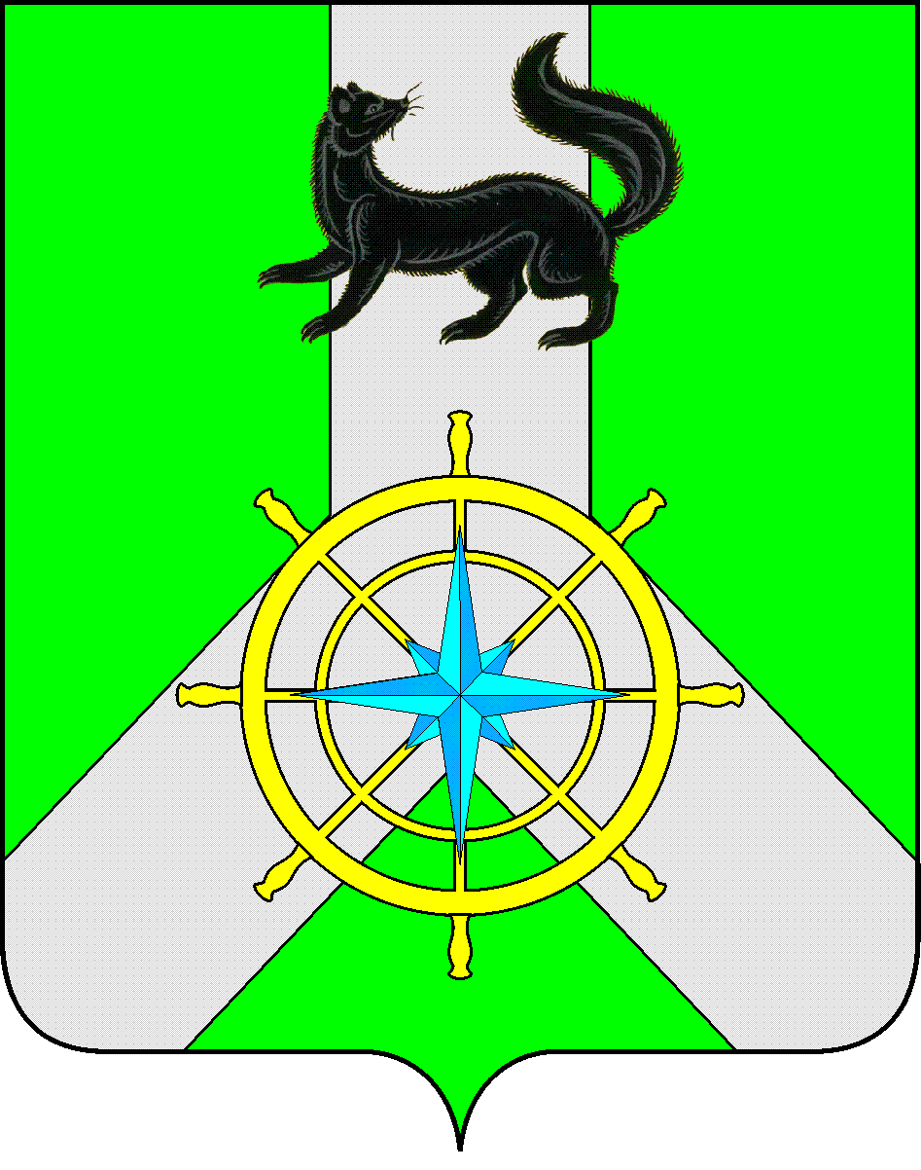
Р О С С И Й С К А Я Ф Е Д Е Р А Ц И Я
И Р К У Т С К А Я О Б Л А С Т Ь
К И Р Е Н С К И Й М У Н И Ц И П А Л Ь Н Ы Й Р А Й О Н
Д У М А
РЕШЕНИЕ №134/7

28 апреля 2021 г. | г. Киренск

О награждении знаком отличия
«За особые заслуги перед Киренским районом»

На основании Решения Общественного Совета по наградам от 07 апреля 2021 года №2, рассмотрев представление мэра Киренского муниципального района К.В. Свистелина от 23 апреля №10/1564, руководствуясь ст.51, ст.54 Устава МО Киренский район, Положением «О знаке отличия «За особые заслуги перед Киренским районом» (с изменениями и дополнениями), утвержденным решением Думы Киренского муниципального района от 27.05.2009г. №39/4,
ДУМА РЕШИЛА:

- Наградить знаком отличия «За особые заслуги перед Киренским районом» Потапова Владлена Владимировича - пенсионера.
- Решение подлежит официальному опубликованию в газете «Ленские зори» и размещению на официальном сайте администрации Киренского муниципального района www.kirenskrn.irkobl.ru в разделе «Дума Киренского района».
- Решение вступает в действие со дня его официального опубликования (обнародования).

Председатель Думы
Киренского муниципального района О.Н.Аксаментова

Мэр
Киренского муниципального района К.В.Свистелин

